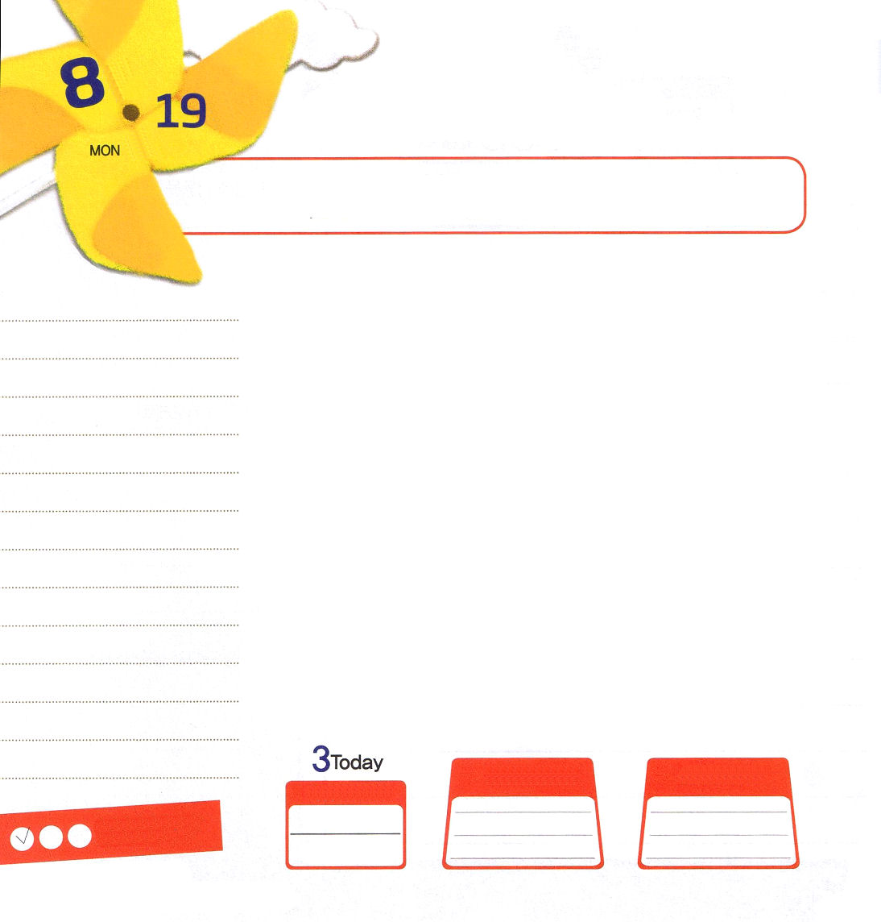
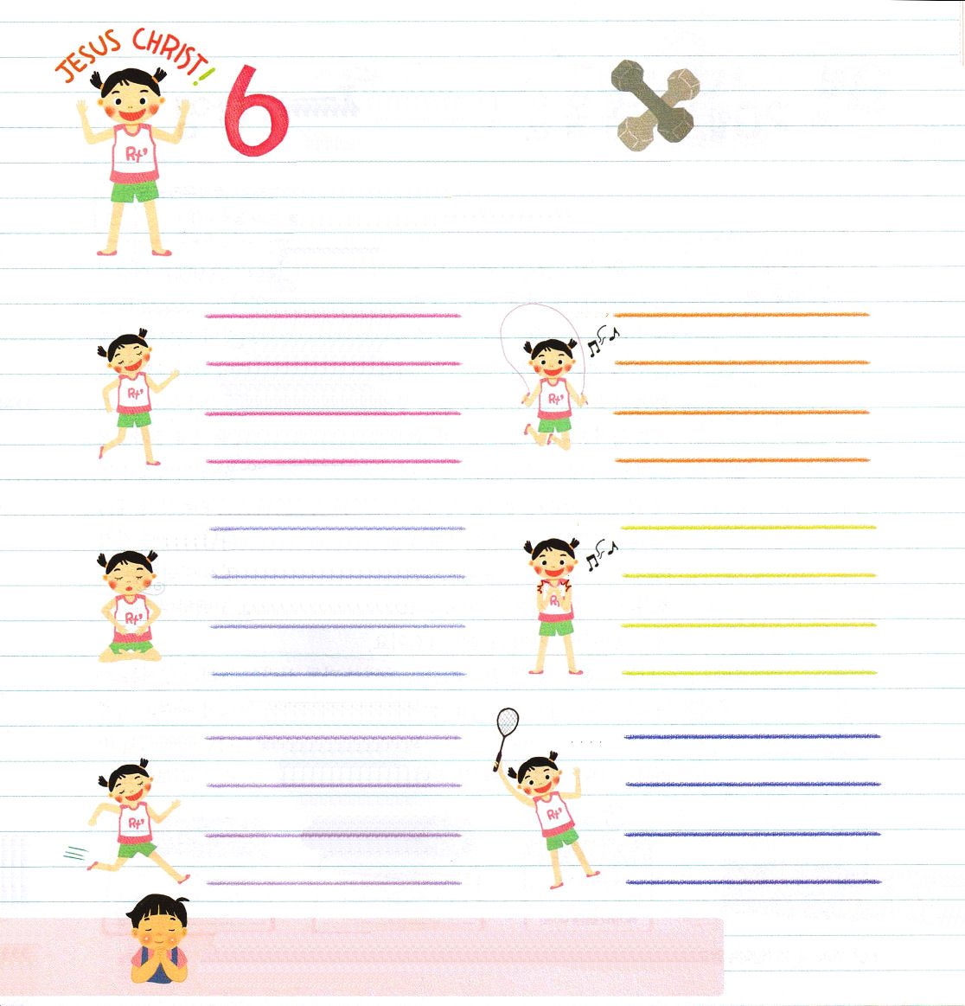

月曜日
月
日

使徒1:12～14 この人たちは、婦人たちやイエスの母マリヤ、およびイエスの兄弟たちとともに、みな心を合わせ、祈りに専念していた。(14)

日本の有名な経営コンサルタントである山本真司は<20代仕事筋の鍛え方>という本を通してこのように話しました。「運動を通してからだの基本筋肉を作っておけば、簡単に脂肪がつかないで体力が維持される。運動をよくすれば筋肉がついて、筋肉がつけば身体的により一層強くなる。同じように仕事にも筋肉がある。仕事筋をあらかじめ作っておけば、それが成長の動力になる」
運動を通して筋肉を作って、仕事を通して仕事筋を作るように、私たちは霊的に「伝道筋」を作らなければなりません。はじめには伝道するのが恐ろしくてぎこちないかもしれません。それで、伝道対象者を記録しながら、伝道のために祈って、学校と家と近所で伝道者の思いを持って現場のために祈ってみましょう。祈りを通して伝道筋がつくようになれば霊的に健康になって、サタンのどんな攻撃も勝ち抜くことができます。
初代教会が始まったマルコの屋上の間では、イエス様のいのちを持った人が集まって福音をあかししながら伝道筋を作りました。イエス・キリストの契約を握って伝道運動をするとき、神の国が臨んで、聖霊に満たされるようになります。今日から私の伝道筋を作ってみましょう。

ていこくれいはいに せいこうしたら
チェックしよう
ホセア13
きょうの
みことば
でんどう
きょうの
きょうの
いのり
いちにち １しょう かみさまの
みことばを よもう！

2013.4.20（核心訓練メッセージ）

日間
伝道筋を作る計画表

父なる神様！多くのレムナントがいますが、強い伝道筋を持っているレムナントは少ないようです。今日から伝道筋を作るために計画して、実践することができるように助けてください。イエス・キリストのお名前によっておいのりします。アーメン

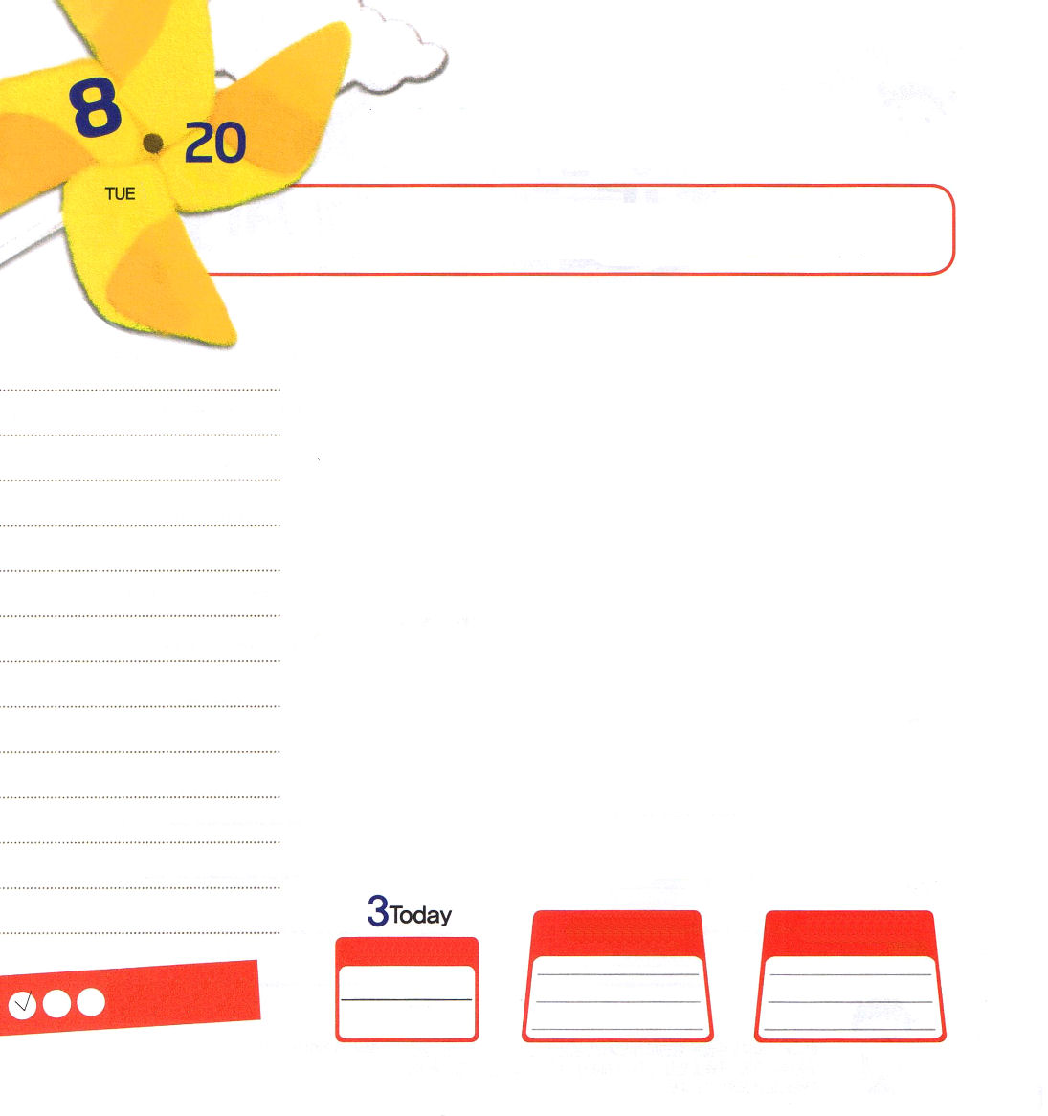

火曜日
月
日

Ⅱ歴代29:10～19 ダビデは全集団の目の前で主をほめたたえた。ダビデは言った。「私たちの父イスラエルの神、主よ。あなたはとこしえからとこしえまでほむべきかな。(10)

夜には目が赤く充血するほど遅くまでテレビを見ていて、朝には朝寝坊してあわてて飛び起きて学校に走って行くレムナントがいます。遅くまで寝て、遅く起きるので、昼間にはうとうと居眠りするしかありません。この人の「霊的な状態」は、はたしてどんな姿でしょうか。もしこういう生活を一日二日でなく、長い間すれば、後には元に戻すのが大変な状態になることがあります。そうするうちに、ある日、深刻な霊的問題があらわれて、耐えられないほど苦しくて座り込むようになります。目に見えない暗やみの勢力が再び神様を求める気力さえなくなるように、私たちの心と思いをだまそうとしています。ダビデは幼いときから死ぬときまで、福音を味わう奥義を持っていました。夜には「神様が私を問いただされました」詩17:3、朝には「朝明けに、私の声を聞いてください」詩5:3昼には「主は私の羊飼い、王、盾、やぐらです」詩23:1と告白しながら神様に集中する3つのタイムを持ちました。
ダビデは一日中、3つの時間を通して他の人が味わうことができない神様がくださる力を味わいました。生活で福音の奥義を味わい、苦しみの中で力を得て、どんな問題があってもあきらめないで神様の計画を見上げていたのです。レムナントのみなさんも、ダビデが味わった祈りの祝福を味わいましょう！

ていこくれいはいに せいこうしたら
チェックしよう
ホセア14
きょうの
みことば
でんどう
きょうの
きょうの
いのり
いちにち １しょう かみさまの
みことばを よもう！

2013.4.21（インマヌエル教会聖日1部）
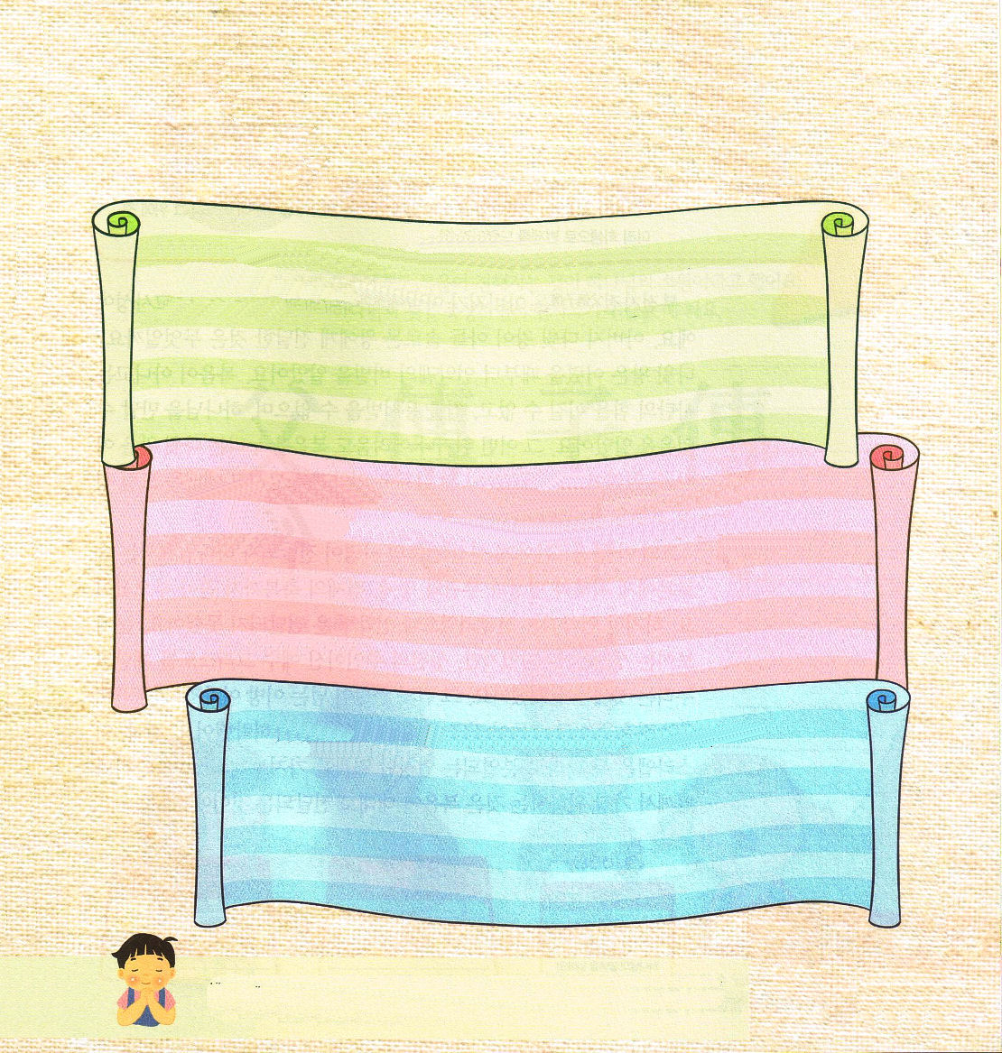
福音を味わう祈り時間に挑戦
聖書箇所を読んで、書いて暗唱して3つのタイムに挑戦しよう

主よ。朝明けに、私の声を聞いてください。朝明けに、私は
あなたのために備えをし、見張りをいたします。（詩篇5:3）

あなたは私の心を調べ、夜、私を問いただされました。あなたは私をためされましたが、何も見つけ出されません。私は、口のあやまちをしまいと心がけました。（詩篇17:3）

主は私の羊飼い。私は、乏しいことがありません。（詩篇23:1）

神様。今日からダビデが味わった祈りの奥義を私も味わいたいです。挑戦して、実践することができるように新しい力をください。イエス・キリストのお名前によっておいのりします。アーメン

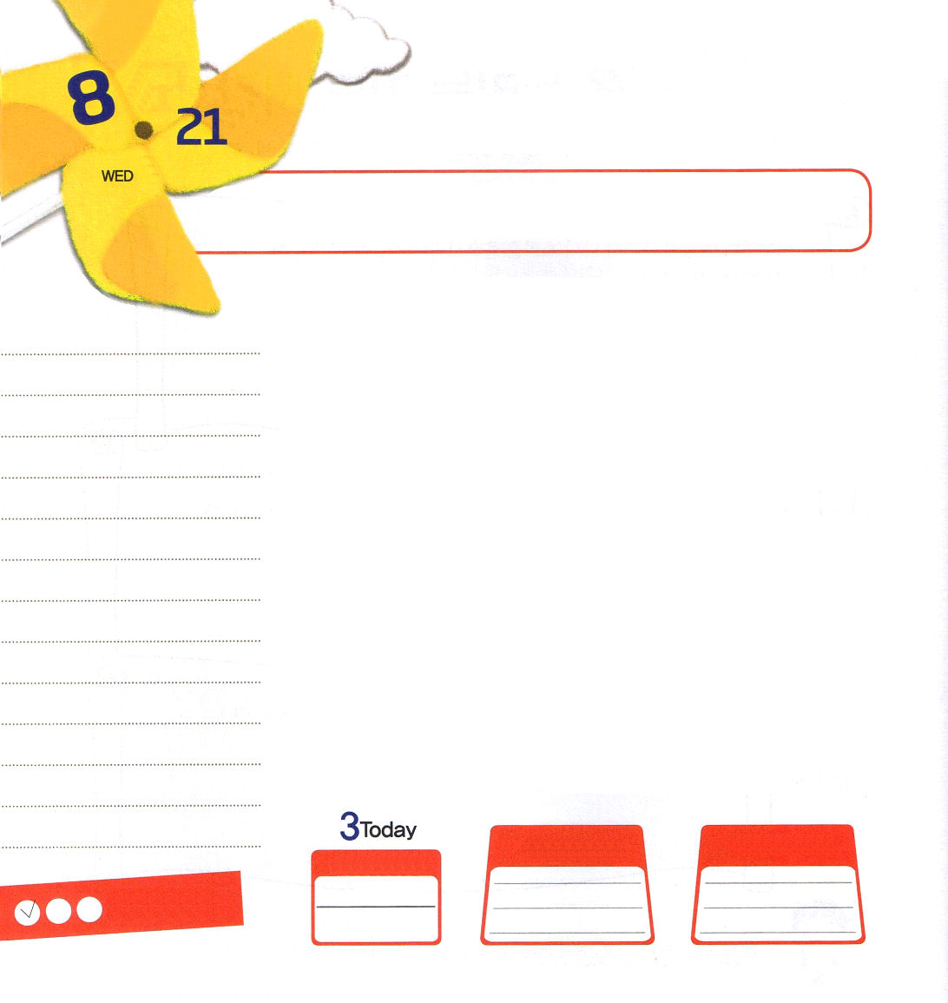
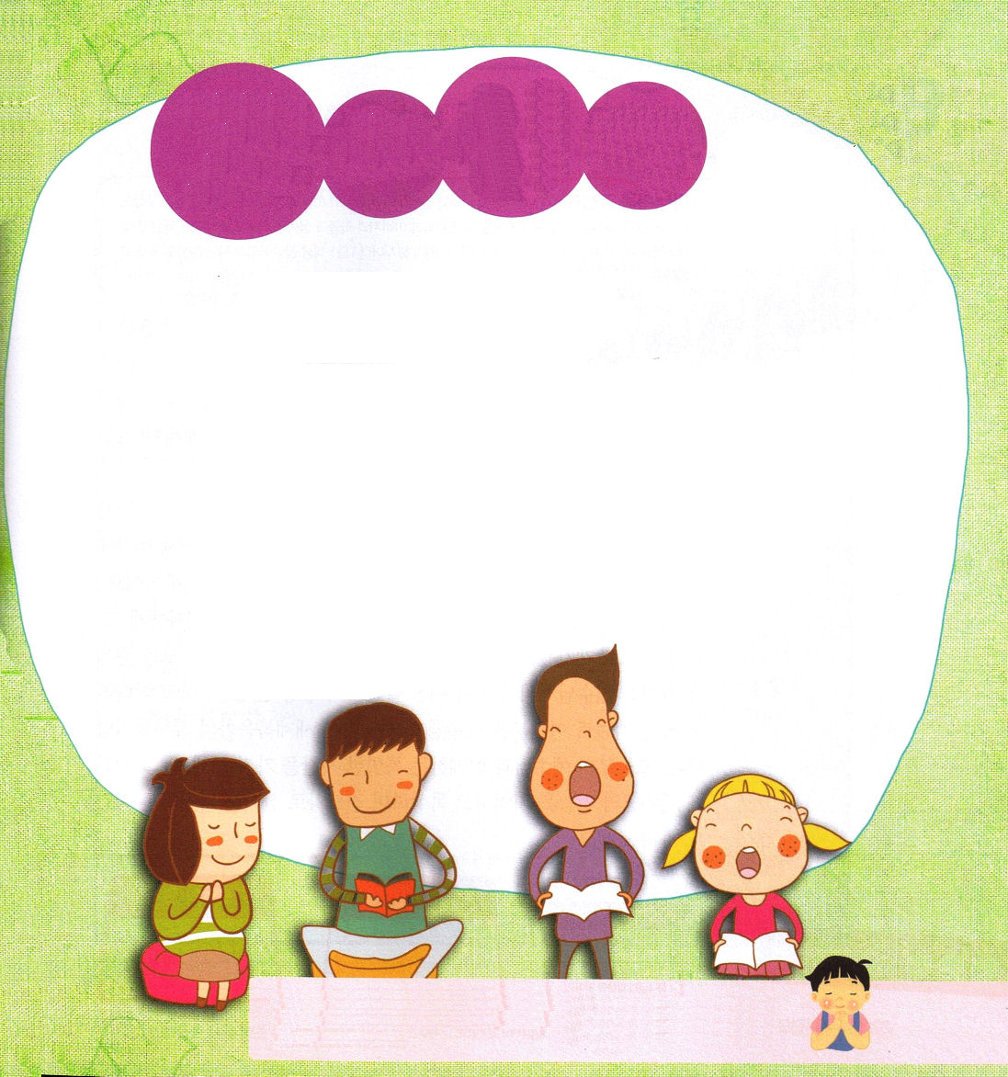

水曜日
月
日

Ⅱ歴代1:1～6 ソロモンはその所で主の前にある青銅の祭壇の上に――その壇は会見の天幕の所にあった――いけにえをささげた。すなわち、その上で一千頭の全焼のいけにえをささげた。(6)

父子相伝とは、学問や技芸などの奥義を、父から子だけに伝えていくという意味の四字熟語です。父ダビデが息子ソロモン王に伝えたことは何でしょうか。ダビデ王は幼いきから契約の箱の奥義を知っていました。福音でなくてはサタンの力に勝つことができなくて、罪を許されることができなくて、神様に会うことができないことを分かっていました。どんな危機や困難も、福音を味わうダビデ王に勝つことはできませんでした。結局、王になったダビデは、契約の箱を置く神殿建築を準備しました。
彼の息子ソロモンに神殿建築の使命が伝えられて、神様はソロモンに知恵と名声と富貴と名誉、経済の祝福まで注ぎ込まれました。しかし契約の箱は伝えられたのですが契約（福音）は伝えられませんでした。
しかし、目に見える神殿はよく作ったのですが、神殿の主人であるイエス・キリストを悟って味わうことには失敗しました。その結果、千名を越える異邦人の神様を信じない女の人と結婚して、その女の人たちが持ってきた偶像に仕えることをゆるしました。結局、イスラエルは二つの国に分裂する、ひどい結果がもたらされるようになったのでした。神様が最も望んでおられるのは、福音が代々伝えられることです。

ていこくれいはいに せいこうしたら
チェックしよう
ヨエル１
きょうの
みことば
でんどう
きょうの
きょうの
いのり
いちにち １しょう かみさまの
みことばを よもう！

2013.4.21（インマヌエル教会聖日２部）

私と私の子孫にも福音が伝えられることが神様の願いです。
神様のみこころを黙想しながら、漢字を書いて練習しましょう。

父子相伝
ふ し そう でん

▲学問や技芸などの奥義を、父から子だけに伝えていくこと

愛の神様。聖書の中の信仰の先祖が持っていたまことの福音の奥義が私のものになりますように。福音のバトンをよく受け取るレムナントにならせてください。イエス・キリストのお名前によっておいのりします。アーメン

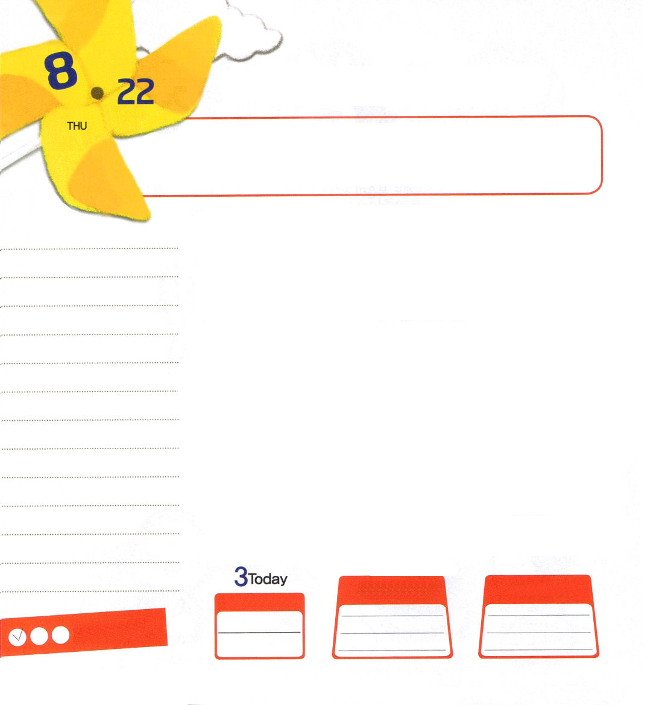
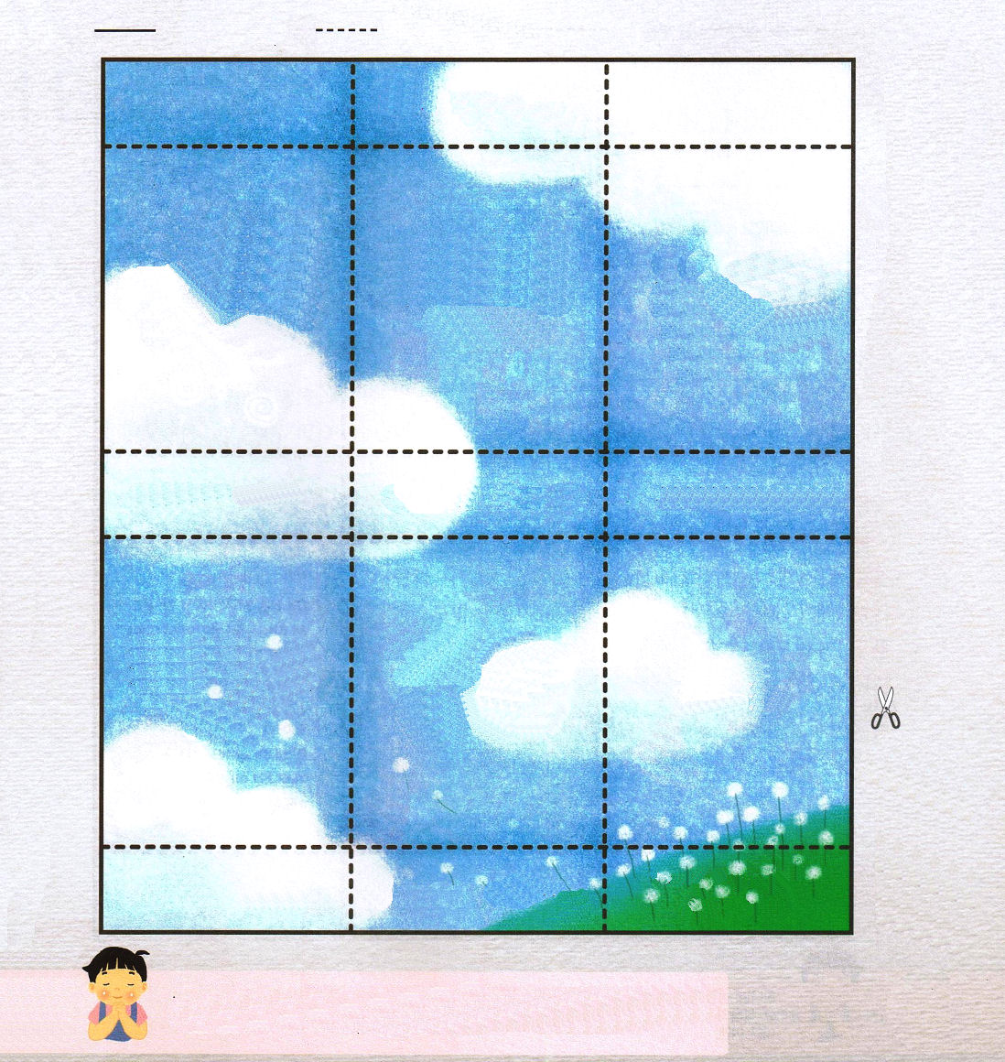

木曜日
月
日

マタイ28:16～20 イエスは近づいて来て、彼らにこう言われた。「わたしには天においても、地においても、いっさいの権威が与えられています。それゆえ、あなたがたは行って、あらゆる国の人々を弟子としなさい。そして、父、子、聖霊の御名によってバプテスマを授け、また、わたしがあなたがたに命じておいたすべてのことを守るように、彼らを教えなさい。見よ。わたしは、世の終わりまで、いつも、あなたがたとともにいます。

イギリスの偉大な文豪ウィリアム・シェークスピアは「人は心が楽しければ一日中歩いてもいやではないが、心に憂いがあればしばらく歩いてもいやになる。人生を生きるのもこれと同じだから、いつも明るくて楽しい心で人生の道を歩いていけ!」と言いました。みなさんはいつ幸せで、楽しくなるのでしょうか。神様のみことばを静かに黙想してみましょう。
すべての環境と問題を越える幸せを味わうことができます。神様の奥義を毎日味わう、ひとりの牧師先生が「イエス様」を何度も呼べば、いつのまにか目に涙が出てくると言われました。それだけイエス様を愛しているからです。
イエス様が弟子とともに特別の集いを持たれました。そのとき弟子に「あらゆる国の人々を弟子としなさい」と言われました。天と地のすべての権威を持たれたイエス様が私たちと世の終わりまでいつもともにいると約束されました。レムナントのみなさんは、イエス様に選ばれた世界福音化の弟子です。今日からイエス様とともにいる特別時間を持ってみましょう。その時間にイエス様のみことばを覚えて、黙想しながら伝道者として生きることを確かめる時間も持ちましょう。

ていこくれいはいに せいこうしたら
チェックしよう
ヨエル２
きょうの
みことば
でんどう
きょうの
きょうの
いのり
いちにち １しょう かみさまの
みことばを よもう！

2013.4.23（伝道弟子訓練メッセージ）

神様に出会う奥義

人間はどんなことでも幸せになれません。神様がとともにいるとき幸せです

幸せでない理由はなんですか

神様を離れた人間はサタンの支配の下で運命と運勢に縛られています。ほかの名前で祈っても解決しません。

神様の胸にどのように戻るのですか

神様の霊とともに生きていた人間が神様の約束をやぶって、へびのうそにだまされたあと、神様の霊が人間を離れて悲しみが生まれるようになりました。

悲しみはなぜあるようになったのですか

神様を離れた人間をサタンが支配しています。人間がふたたび神様の胸に戻っていくことを救いと言います。

救いとはなんですか

人間が神様を離れたあと、死んだ霊になってしまいました。死んだ霊を生かす道は、神様に会うことだけです。

どうすれば幸せになることができるのでしょうか

イエス様のお名前で祈ればよいのです。

神様に会えるようにいっしょに祈りましょう

・
・
・

★
★
★
★

（テキストは、昨日の祈りと同じでした。今日のみことばから自分でお祈りを考えて祈ってみましょう：訳者注）
イエス・キリストのお名前によっておいのりします。アーメン

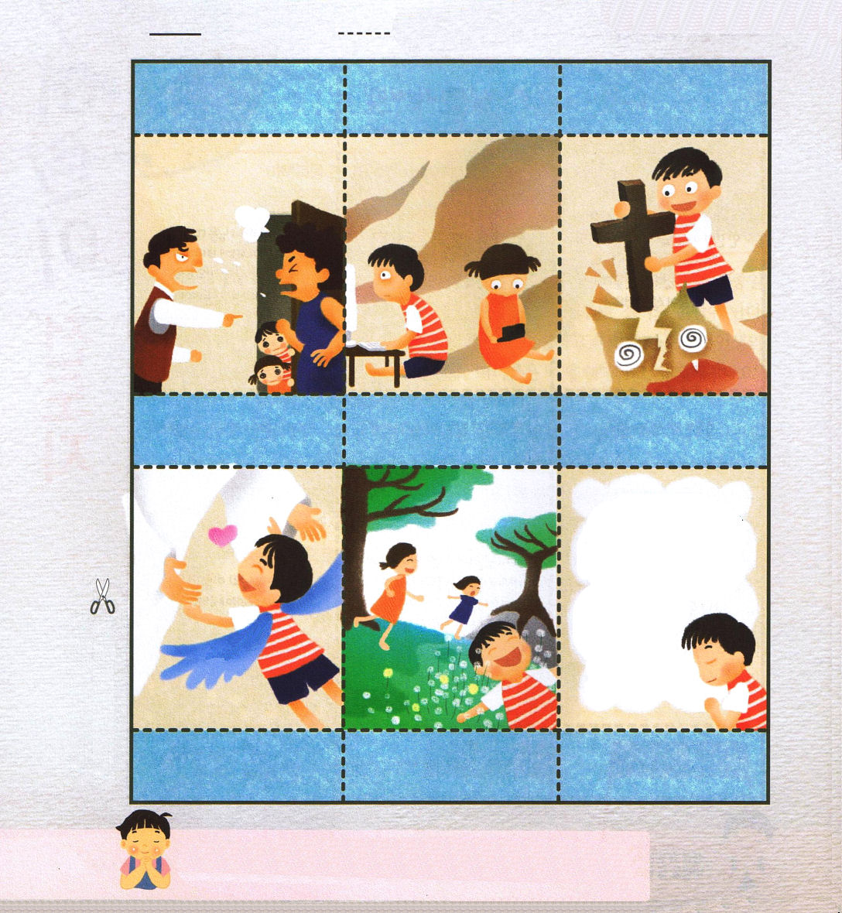
じっせん：きるぶぶん
てんせん：おるぶぶん

受け入れの祈り
神様、今までよく知らないで神様の胸の中から離れて生きていました。いまから永遠に私とともにいてください。神様の子どもとしてまことの幸せを
知らせてください。
イエス様のお名前に
よってお祈りします。
アーメン

（テキストは、一昨日の祈りと同じでした。今日のみことばから自分でお祈りを考えて祈ってみましょう：訳者注）
とイエス・キリストのお名前によっておいのりします。アーメン

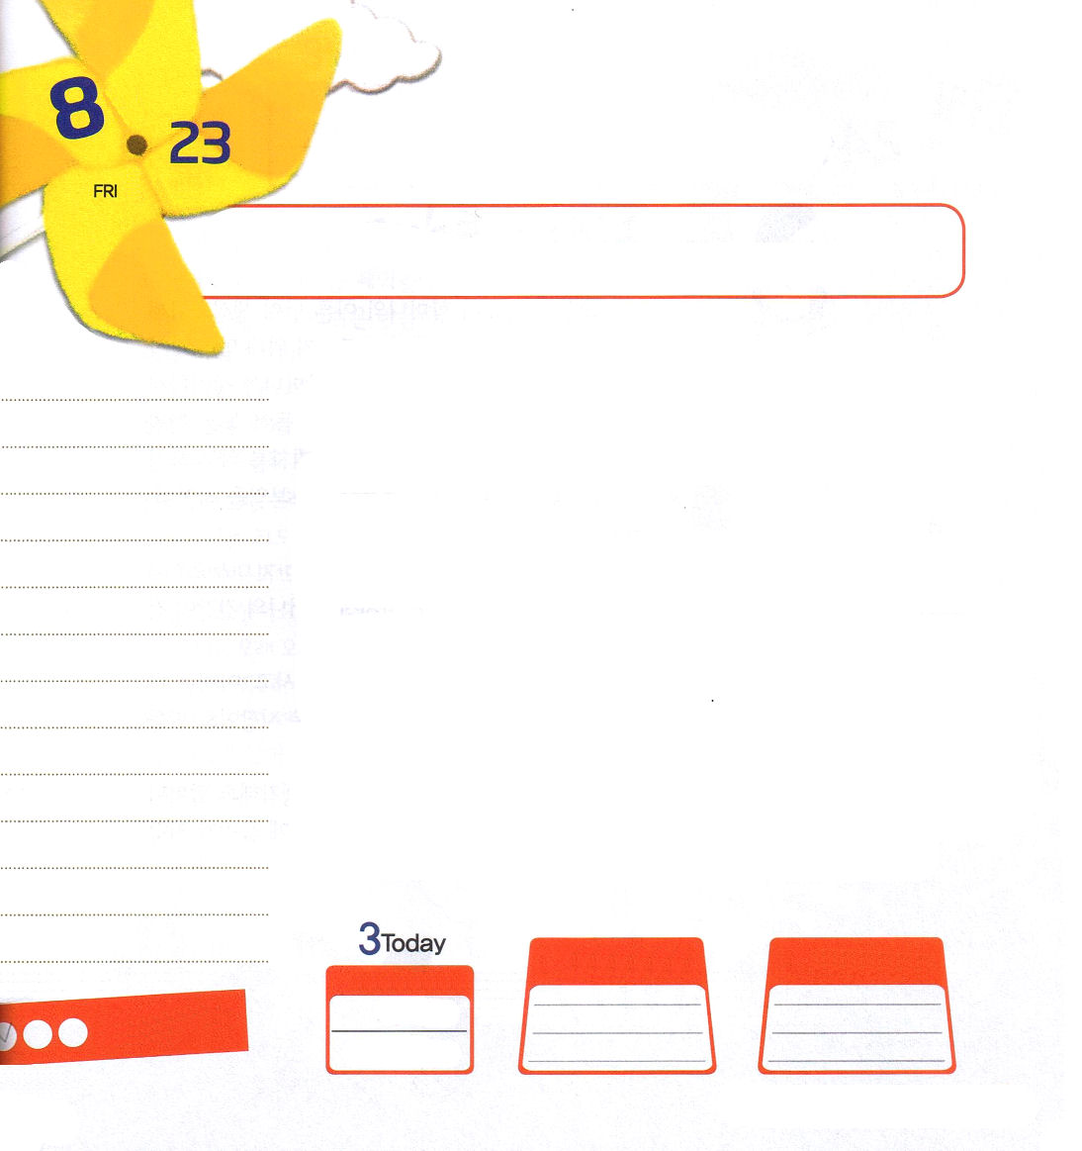

金曜日
月
日

使徒2：１ 五旬節の日になって、みなが一つ所に集まっていた。

酒飲みであり、やくざだったキム・イクドゥ牧師先生は、友だちを通して教会に導かれて韓国最高の復興師となりました。反面、スマートフォンの創始者と言われているスティーブ・ジョブズは、コンピュータと携帯電話の発展にとても大きな業績を残したのですが、ひとりの僧侶との出会いを通して仏教に関心を持って、結局、永遠な地獄に行きました。
人はだれに会うかによって人生が変わります。私たちの出会いは、永遠ないのちと祝福を伝える出会いにならなければなりません。多くの人は、神様を離れていて、サタンと地獄の綱に縛られています。そこから解放される道は、ただイエス・キリストしかありません。使徒1:1この地は地獄の権威の下にあるから、ただ天国の背景を味わう時にだけ勝利することができます。使徒1:3サタンが世の中の王の役割をしているから、人の力では決して世の中に勝つことができません。ただ聖霊の満たしでだけ勝てます。使徒1:8この事実を出会いの中で伝えなければなりません。私が体験したキリスト、神の国、聖霊の満たしが伝えられるとき、はじめて私に会う人が生かされるようになります。

ていこくれいはいに せいこうしたら
チェックしよう
ヨエル３
きょうの
みことば
でんどう
きょうの
きょうの
いのり
いちにち １しょう かみさまの
みことばを よもう！
2013.4.23（ミッションホーム訓練メッセージ）

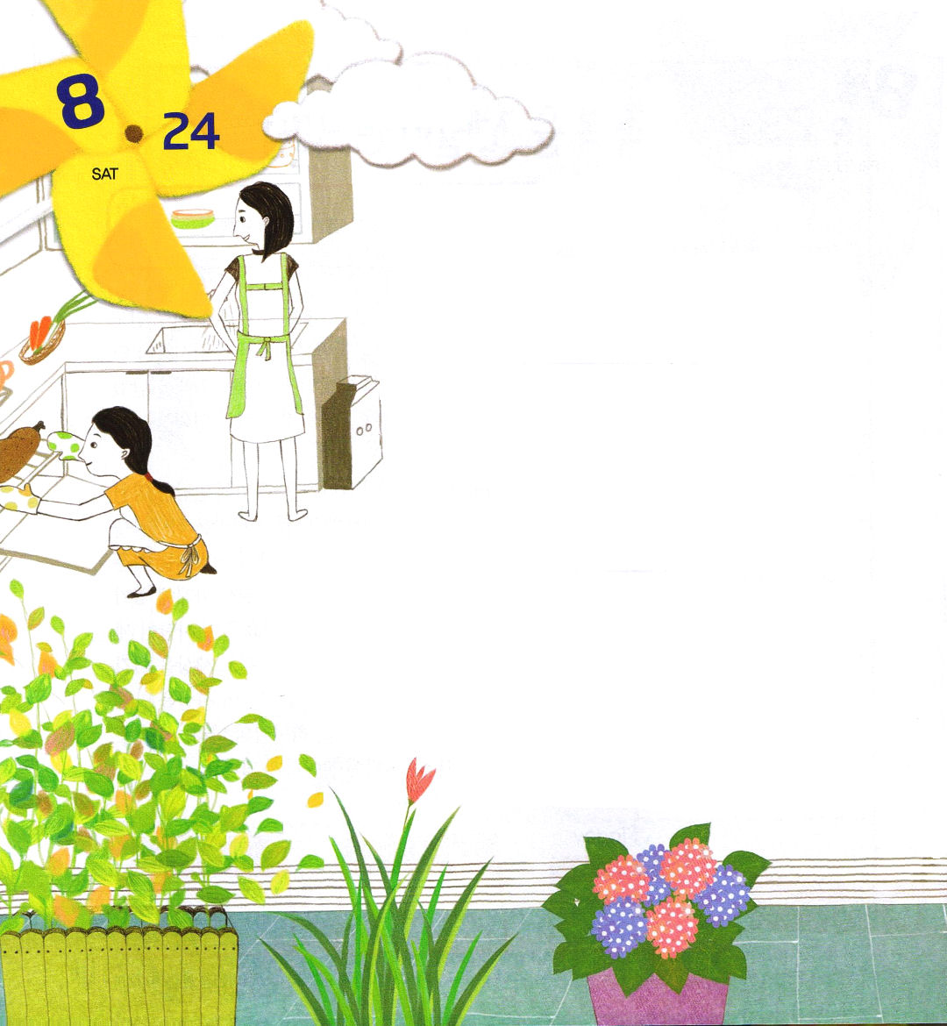
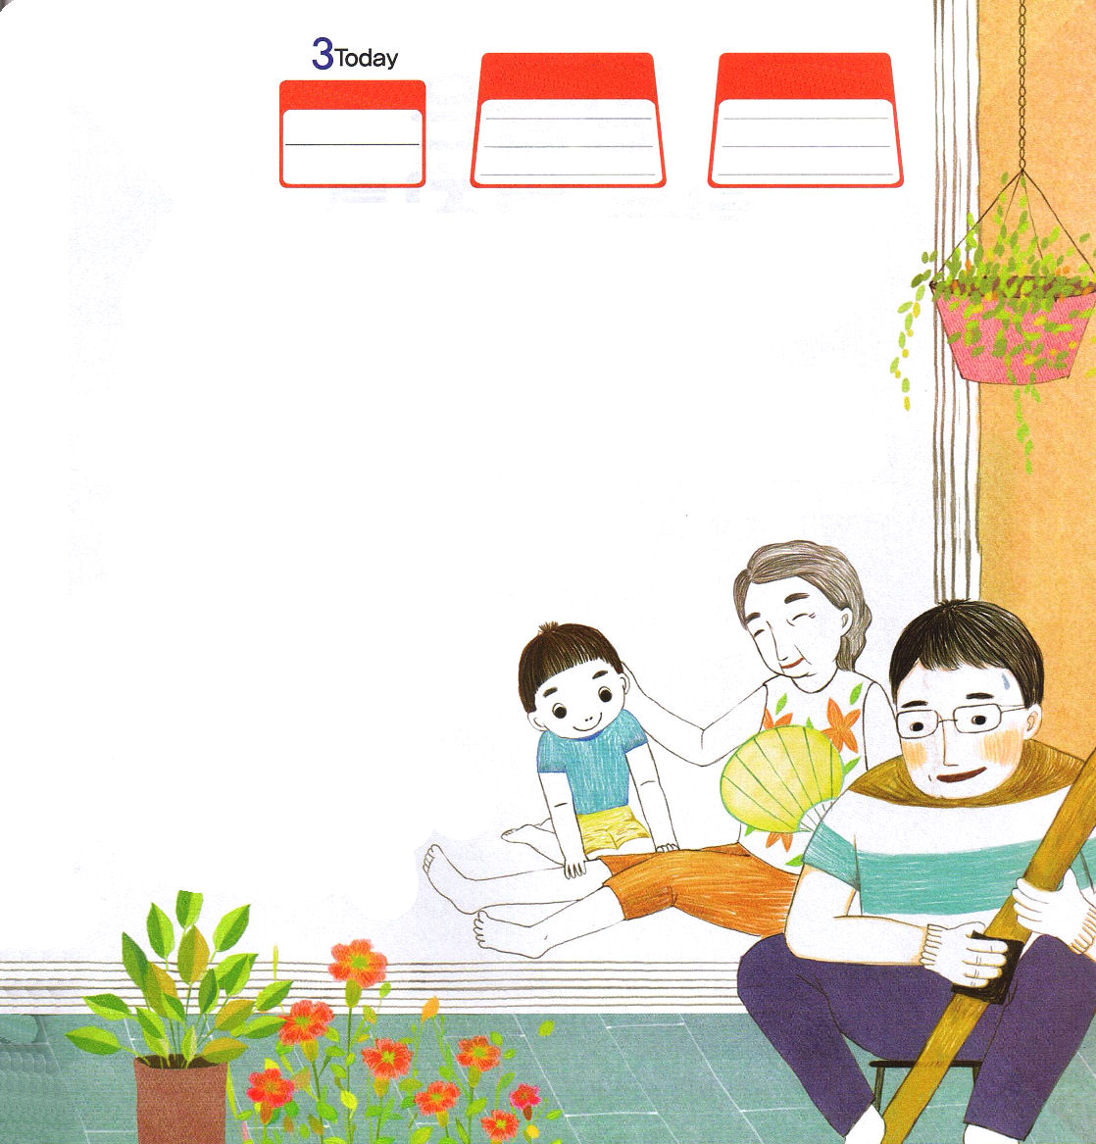

土曜日
月
日

これは感謝献金、これは十分の一献金、残りは1ケ月のおこずかいで、神様にささげる献金をやめることはできないし、おこずかいをみんな使ってしまったら、1ケ月間、おかしを買って食べることができないという気がしました。そのとき、おばさんがあかるくほほえみながらジョンを見つめていました。
「お金でなにかを買えば、おばあさんのためになるのではないのよ。おばあさんを愛するあなたの心を見せてあげればいいの！聖日ごとに私たちに向かった神様の無限な愛に感謝するこころで礼拝をささげて、献金をささげるでしょう。そのように、おばあさんを愛するあなたの心をまごころをもって見せてごらん。それが、だれよりももっと喜ばせることなの」
ジョンはおばさんのことばで力が出て、おばあさんの病気の足を
もんであげながら、おばあさんの足が早くよくなることを祈りました。
「おばあちゃん、長く元気でいてね。
おばあちゃんが元気でいてこそ、ぼくたちと
いっしょに神様の願いである全世界に福音を
伝えることもできるでしょう」おばあさんは
ジョンがもんでくれたのがうれしくて
「あぁ、とってもいいよ。ジョンの手は
おいしゃさんのようね」と言って
笑っていました。

今日はジョンくんのおばあさんのお誕生日です。おばあさ
んのお誕生日を祝ってあげるために、遠いところから
おじさんとおばさんも来ました。おじさんは、おばあ
さんが好きな植木鉢を買ってきて、ベランダに置い
てあるプランター植えました。五時間以上、電車に乗
って来たおばさんも、おばあさんの健康を心配して
栄養によいものを作ってきました。
「なぜ、そんなにやせたの。もう高い山に登ったらだめよ」おばさんは、少し前に山に登って足をけがしたおばあさんの健康が心配になったようです。
ママは台所でおばあさんが好きな食べ物を作って、パパは足がよくないおばあさんのために持ってきた木でツエで作っていました。ジョンは突然、悩みはじめました。
「ぼくは、おばあさんのためになにをするのか」いくら考えても、おばあさんのためにしてあげることがありませんでした。ジョンは部屋に入って財布を開きました。

アモス１
きょうの
みことば
でんどう
きょうの
きょうの
いのり
いちにち １しょう かみさまの
みことばを よもう！

